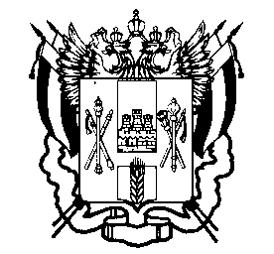

ПРАВИТЕЛЬСТВО РОСТОВСКОЙ ОБЛАСТИ

МИНИСТЕРСТВО

ОБЩЕГО И ПРОФЕССИОНАЛЬНОГО
ОБРАЗОВАНИЯ
РОСТОВСКОЙ ОБЛАСТИ
(минобразование Ростовской области)

пер. Доломановский, 31, г. Ростов-на-Дону, 344082
тел. (863) 240-34-97 факс (863) 267-86-44
E-mail: min@rostobr.ru
http://www.rostobr.ru

__________________ № 24/4.3 - ____________
О минимальном количестве баллов

Руководителям
муниципальных органов,
осуществляющих управление
в сфере образования

В целях организационного обеспечения проведения государственной итоговой аттестации по образовательным программам среднего общего образования (далее – ГИА), в том числе в форме единого государственного экзамена (далее – ЕГЭ), на территории Ростовской области в 2017 году минобразование Ростовской области направляет письмо Управления оценки качества общего образования Рособрнадзора от 15.12.2016 № 10-851
«О направлении приказа Рособрнадзора от 18.11.2016 №1967 «Об определении минимального количества баллов единого государственного экзамена, подтверждающего освоение образовательной программы среднего общего образования, и минимального количества баллов единого государственного экзамена, необходимого для поступления в образовательные организации высшего образования на обучение по программам бакалавриата и программам специалитета» для использования в работе.
Обращаю внимание, что данная информация размещена на официальном сайте минобразования Ростовской области www.rostobr.ru (в разделе «Государственная итоговая аттестация – Нормативная база – Нормативная база федерального уровня – Документы Рособрнадзора»).
Минобразование Ростовской области рекомендует использовать указанную информацию в рамках проведения разъяснительной работы с участниками ЕГЭ, ГИА, их родителями (законными представителями), учителями при подготовке к проведению ГИА в 2017 году.

Приложение: на 3 л. в 1 экз.

Заместитель министра-начальник
управления непрерывного образования А.Е. Фатеев

Татьяна Геннадьевна Кадач,
(863)269 57 42

